WELT 3 · DOPPELSTUNDEN 19 UND 20 (KÜR) · IDE-LEVEL 3.2 · DUNGEON-RENNEN
W3·2 – Die Dungeon-Karte: Flood-Fill und Backtracking
Dateien: AQ_W3_L3_Labyrinth_Geruest.txt (Klasse Karte, Level 3.2) · AQ_W3_DungeonRennen_Geruest.txt (Nebel lüften, Dungeon-Rennen) · Im Lab: Level 3.3 und Level 3.4 · Teil 1 in DS 19, Teil 2 in DS 20 (Kür)
Niveau (KC 2017): nur Leistungskurs (eA) · Teil 2 (Backtracking, Kür) geht über das Kerncurriculum hinaus

Die Kartografen haben das Labyrinth vermessen. Jede Karte ist ein Gitter aus Feldern: Wände, freie Gänge, ein Start und ein Ziel – und über allem liegt Nebel. Euer Spiel braucht drei Fähigkeiten: die Karte als 2D-Reihung speichern und sicher auslesen, den Nebel mit Fackeln lüften (rekursiv, Feld für Feld) und den Weg zum Ziel finden – notfalls durch Ausprobieren und Umkehren.
Genau diese Werkzeuge kamen im Abitur vor: Spielfelder als 2D-Reihung mit Randfällen (2022) und eine rekursive Wegsuche im Labyrinth, deren Ablauf mit Rekursionstiefe dokumentiert werden musste (2024, Nachschreibtermin).
Teil 1 – Die Karte und der Nebel (DS 19)
Infoteil 1: Die Karte als 2D-Reihung
Eine Karte mit Zeilen und Spalten speichert man als Reihung von Reihungen: Jede Zeile ist selbst eine Reihung von Zeichen. Im Abitur heißt der Typ „Reihung von Reihung von Zeichen“, in Java char[][].
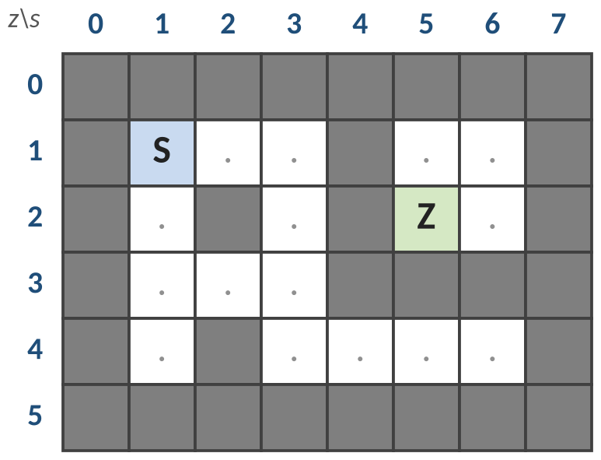  Abbildung 1: Der Kerker – feld[z][s] | - char[][] feld = new char[6][8]; legt 6 Zeilen mit je 8 Spalten an.  - feld[z][s] ist das Feld in Zeile z, Spalte s – im Abitur immer [Zeile][Spalte], Koordinaten geschrieben als (z|s).  - feld.length = Anzahl der Zeilen, feld[0].length = Anzahl der Spalten.  - Zeile 0 ist oben, Spalte 0 links. Gültige Indizes: 0 bis Länge − 1. Jeder andere Index führt zum Laufzeitfehler ArrayIndexOutOfBoundsException.  - Zeichen sind ein einfacher Typ: Vergleich mit ==, z. B. feld[z][s] == '#' (Zeichenketten dagegen mit equals).

Zeichen auf der Karte: # Wand · . freier Gang (Nebel) · S Start · Z Ziel · + gelüftet · * Weg · x Sackgasse.

Aufgabe 1: Koordinaten im Kerker PAPIER ★
Die Karte in Abbildung 1 ist in der Variablen feld gespeichert.
a) | Gib die Werte an. | [2 BE]

feld.length | feld[0].length | feld[2][5] | feld[4][3] | feld[3][4] | feld[1][6]

b) | Kreuze an, welche Zugriffe zu einem Laufzeitfehler führen: ☐ feld[6][0] ☐ feld[0][8] ☐ feld[5][7] ☐ feld[-1][2] | [1 BE]

c) | Gib die Koordinaten aller freien Felder ('.') in Spalte 3 an. | [1 BE]

d) | Ein Teammitglied vertauscht die Indizes und schreibt feld[s][z]. Gib an, was es für die Felder (2|5), (4|3) und (1|6) erhält, und erläutere, warum der Fehler auf quadratischen Karten oft unbemerkt bleibt. | [2 BE]

Infoteil 2: Durch die ganze Karte laufen
Wer jedes Feld besuchen muss (zählen, suchen, zeichnen), braucht zwei geschachtelte Zählschleifen: außen die Zeilen, innen die Spalten. Die Grenzen sind die Längen – nicht feste Zahlen.
for (int z = 0; z < feld.length; z++) { // jede Zeile
for (int s = 0; s < feld[z].length; s++) { // jede Spalte dieser Zeile
// bearbeite feld[z][s]
}
}

Im Struktogramm: „für z von 0 bis Länge von feld − 1“ und darin „für s von 0 bis Länge von feld[0] − 1“. Für eine Zeile oder eine Spalte reicht eine einzige Schleife (die andere Koordinate bleibt fest).

Aufgabe 2: Rundgang durch die Karte PAPIER ★★
Die folgenden Methoden gehören zur Klasse Karte mit dem Attribut feld.
a) | Implementiere anzahlInSpalte(s: Ganzzahl, c: Zeichen): Ganzzahl in Java. Sie liefert, wie oft das Zeichen c in Spalte s vorkommt (0 ≤ s < Anzahl der Spalten). Gib die Rückgabe für den Kerker und den Aufruf anzahlInSpalte(3, '.') an. | [3 BE]


b) | Die Methode istUmrandet(): Wahrheitswert prüft, ob alle Randfelder der Karte Wände sind. Entwickle ein Struktogramm nach EH § 5 und gib an, was sie für den Kerker und für die Lichtung (Abbildung 3) liefert. | [4 BE]


c) | Gib die Ausgabe des folgenden Programmstücks für die Lichtung an (print gibt ohne Zeilenumbruch aus). | [2 BE]

for (int s = 0; s < feld[0].length; s++) {
for (int z = 0; z < feld.length; z++) {
print(feld[z][s]);
}
println("");
}

Infoteil 3: Nachbarn – und was am Rand passiert
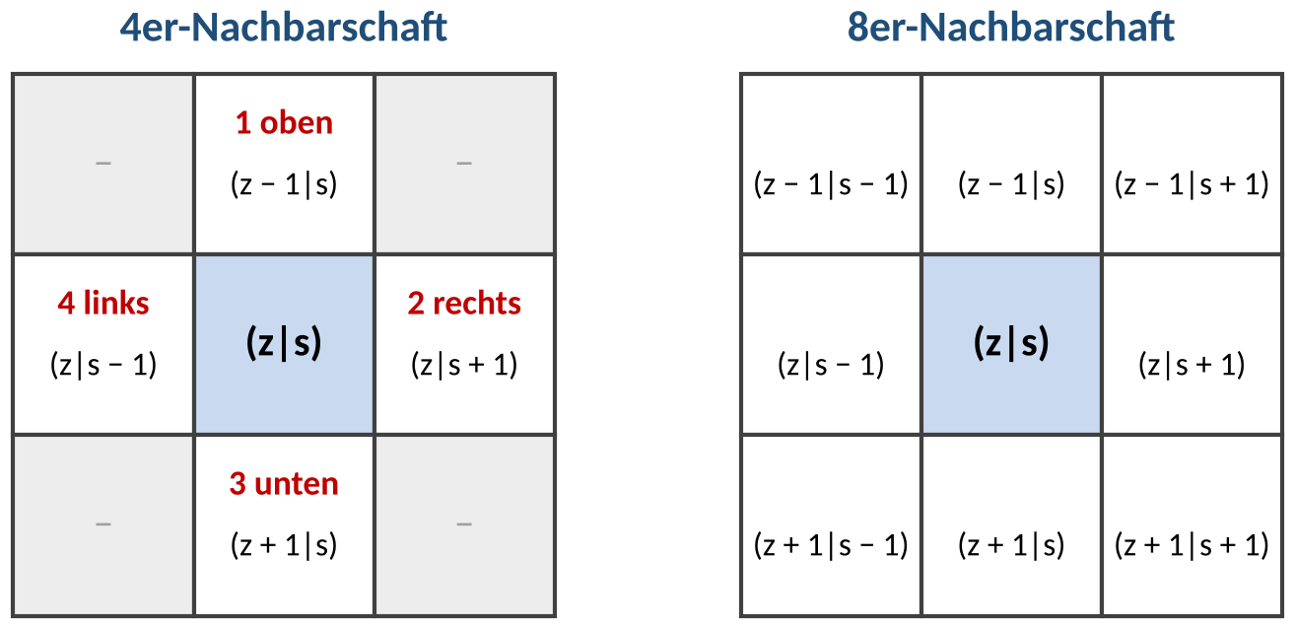
Abbildung 2: Nachbarn des Feldes (z|s) – in Welt 3 immer in der Reihenfolge oben, rechts, unten, links
- 4er-Nachbarschaft: nur waagerecht und senkrecht. In unseren Labyrinthen darf man nur so gehen. 8er-Nachbarschaft: zusätzlich die vier Diagonalen.
- Randfälle: Am Rand und in den Ecken fehlen Nachbarn. Bevor du auf feld[z − 1][s] zugreifst, prüfst du, ob (z − 1|s) im Feld liegt: istImFeld(z, s) ist wahr für 0 ≤ z < feld.length und 0 ≤ s < feld[0].length.
- Kurzschluss: In istImFeld(z, s) && feld[z][s] == '.' wird der rechte Teil nur ausgewertet, wenn der linke wahr ist. Die Reihenfolge der Bedingungen ist deshalb nicht egal.
- Karten mit Randmauer verzeihen Fehler – die Karte „Lichtung“ (ohne Mauer) deckt sie auf.
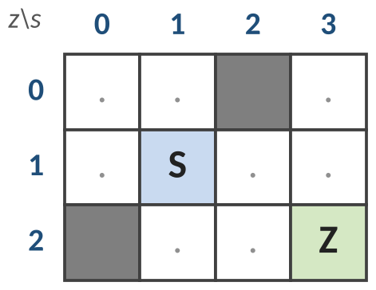  Abbildung 3: Die Lichtung | Die Lichtung aus dem Kartenbuch der Online-IDE hat 3 Zeilen und 4 Spalten und keine Randmauer. Begehbar sind die Felder mit '.', 'S' und 'Z'.

Aufgabe 3: Wer ist mein Nachbar? PAPIER ★★
a) | Gib für die Lichtung die vier Nachbarn der Felder (0|1), (2|0) und (1|3) in der Reihenfolge oben, rechts, unten, links an. Markiere Nachbarn außerhalb der Karte mit „–“ und gib an, wie viele Nachbarn begehbar sind. | [3 BE]

Feld | oben | rechts | unten | links | begehbar
(0|1)
(2|0)
(1|3)

b) | Gib für den Kerker (Abbildung 1) die Anzahl der begehbaren Nachbarn (4er-Nachbarschaft) der Felder (1|2), (3|1), (4|6) und (2|5) an. | [2 BE]

c) | Auf einer Karte mit mindestens 3 Zeilen und 3 Spalten: Wie viele Nachbarn in der 8er-Nachbarschaft hat ein Eckfeld, ein Randfeld (keine Ecke) und ein inneres Feld? | [1 BE]

Infoteil 4: Nebel lüften – der rekursive Flood-Fill
Eine Fackel auf einem freien Feld erhellt das Feld – und gibt das Licht an ihre Nachbarn weiter, diese an ihre Nachbarn usw. So wird jedes erreichbare Feld gelüftet. Dieses Verfahren heißt Flood-Fill (Fluten). Hier die einfachste Form für eine Karte nur aus '#' und '.':
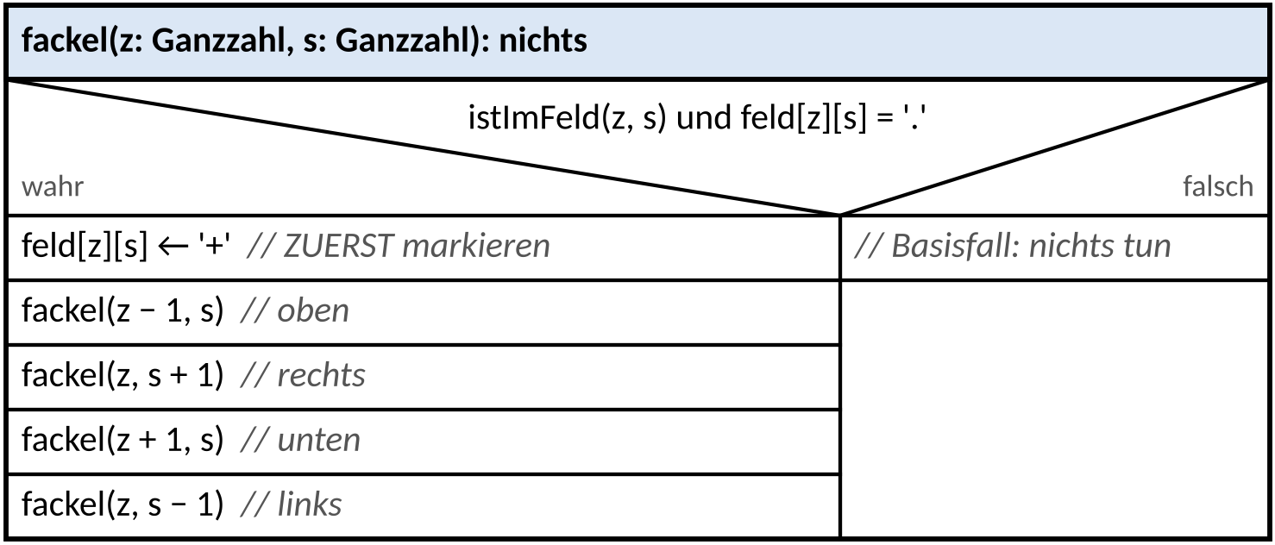
- Basisfall: außerhalb der Karte, Wand oder schon gelüftet → nichts tun.
- Erst markieren, dann weitergehen: Das Feld wird zu '+', bevor die Nachbarn beauftragt werden. Sonst würden sich zwei Nachbarn gegenseitig endlos aufrufen.
- Ein Aufruf endet sofort, wenn sein Feld nicht frei ist – auch solche Aufrufe zählen als Aufrufe.
Beispiel: fackel(0, 0) auf der kleinen Nische. Die Zahlen geben an, als wievieltes ein Feld markiert wurde, darunter die Rekursionstiefe des markierenden Aufrufs (Erstaufruf = Tiefe 0).
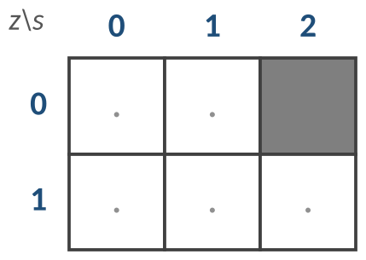  vorher | 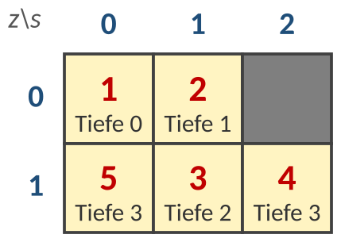  nachher, mit Reihenfolge und Tiefe

Ablauf: (0|0) wird markiert, beauftragt oben (außerhalb), dann rechts (0|1), Tiefe 1. Von dort: oben außerhalb, rechts Wand, unten (1|1), Tiefe 2. Von (1|1) aus: oben schon gelüftet, rechts (1|2), Tiefe 3 – fertig zurück; unten außerhalb; links (1|0), Tiefe 3. Insgesamt 21 Aufrufe von fackel für 5 markierte Felder.

Aufgabe 4: Nebel lüften in der Wachstube PAPIER ★★
Die Wachstube hat keine Randmauer. Es wird fackel(0, 0) aus Infoteil 4 aufgerufen.
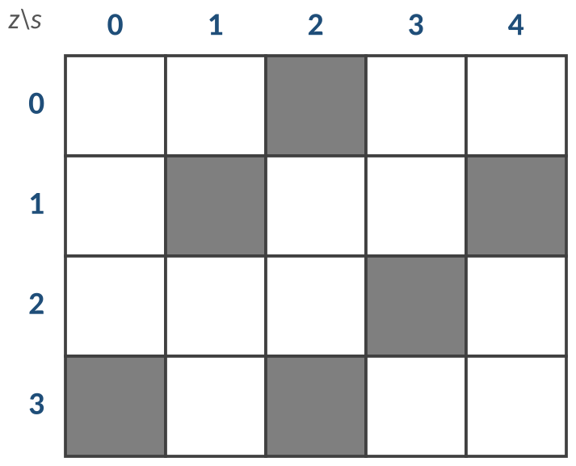
Abbildung 4: Die Wachstube (weiß = '.', grau = '#')
a) | Trage in Abbildung 4 in jedes markierte Feld ein, als wievieltes es markiert wird, und darunter die Rekursionstiefe des markierenden Aufrufs. | [4 BE]

b) | Gib an, welche Felder im Nebel bleiben, und begründe. | [1 BE]

c) | Bestimme die Anzahl aller Aufrufe von fackel (auch die, die sofort enden). Begründe allgemein: Werden m Felder markiert, so gibt es 1 + 4 · m Aufrufe. | [3 BE]

d) | Ein Teammitglied setzt die Zeile feld[z][s] ← '+' ans Ende des wahr-Zweigs. Erläutere am Beispiel der Felder (0|0) und (0|1), was dann passiert. | [2 BE]

e) | Ändert sich das Ergebnis (welche Felder gelüftet sind), wenn die Nachbarn in einer anderen Reihenfolge beauftragt werden? Ändert sich die Nummerierung? Begründe kurz. | [2 BE]

Aufgabe 5: Abi-Format: Wie lang ist der Gang? PAPIER ★★★
Die Operation gangLaenge(z: Ganzzahl, s: Ganzzahl, dz: Ganzzahl, ds: Ganzzahl): Ganzzahl der Klasse Karte liefert die Anzahl der Felder, die man ab (z|s) einschließlich geradeaus in Richtung (dz|ds) durchläuft, bis eine Wand oder der Rand erreicht ist. Dabei ist (dz|ds) eine der vier Richtungen (−1|0), (0|1), (1|0) oder (0|−1). Liegt (z|s) außerhalb oder auf einer Wand, wird 0 geliefert. Beispiele für den Kerker: gangLaenge(4, 3, 0, 1) liefert 4, gangLaenge(1, 6, 0, -1) liefert 2.
a) | Entwickeln Sie ein Struktogramm für die Operation gangLaenge. Schleifen dürfen nicht verwendet werden. | [4 BE]


b) | Dokumentieren Sie den Aufruf gangLaenge(1, 1, 1, 0) für den Kerker in einer Tabelle mit den Spalten Rekursionstiefe, Aufruf, Zeichen auf dem Feld und Rückgabe. | [3 BE]

Rekursionstiefe *) | Aufruf | Zeichen | Rückgabe
0

*) Man spricht bei einem rekursiven Aufruf davon, dass sich die Rekursionstiefe um 1 erhöht. Der Erstaufruf hat die Rekursionstiefe 0.
c) | Begründen Sie, dass gangLaenge für jede Eingabe endet – auch auf der Lichtung ohne Randmauer. | [2 BE]

Aufgabe 6: Level 3.2 – Die Dungeon-Karte (Basis und Erweiterung) IDE ★ – ★★
Arbeite in der Klasse Karte unterhalb der Linie „AB HIER ARBEITEST DU“, Testklasse L32KarteTest. Die Testkarten Höhle, Labyrinth, Kerker und Lichtung liefert die Klasse Kartenbuch.
Stufe | Methoden (Signatur wie im Abitur) | Tests beginnen mit
★ Basis | istImFeld(z: Ganzzahl, s: Ganzzahl): Wahrheitswert  istBegehbar(z: Ganzzahl, s: Ganzzahl): Wahrheitswert  anzahlWaende(): Ganzzahl | basis_
★★ Erweiterung | anzahlBegehbareNachbarn(z: Ganzzahl, s: Ganzzahl): Ganzzahl  lueften(z: Ganzzahl, s: Ganzzahl): nichts (REKURSIV)  anzahlGelueftet(): Ganzzahl | erweiterung_

- lueften arbeitet wie fackel, aber begehbar sind '.', 'S' und 'Z' – und S und Z müssen am Ende wieder als 'S' und 'Z' sichtbar sein. Überlege dir zuerst auf Papier, wie du S und Z während der Rekursion als besucht markierst.
- Die Lichtung hat keine Randmauer: Stürzt ein Test mit ArrayIndexOutOfBoundsException ab, fehlt eine Randprüfung. Meldet er StackOverflowError, wird zu spät (oder gar nicht) markiert.
a) | Nebel sehen: Wer fertig ist, schreibt im Rennen-Gerüst AQ_W3_DungeonRennen_Geruest.txt die Methode MeinSolver.lueften (Modus 1) und startet Rennen.nebel(1), (2) und (3). Die Konsole meldet „gelüftet“ und „Prüfungen“ (Aufrufe von istBegehbar). Prüfe den Zusammenhang aus Aufgabe 4 c).

Rennkarte | gelüftet m | Prüfungen | 1 + 4 · m | korrekt?
1 (klein)
2 (mittel)
3 (groß)

🎯 Im Lab üben
- Level 3.3 „Wachturm: 2D-Reihung und Flood-Fill“ – passt zu Teil 1, Aufgaben 1–5
Im Algo Quest Lab (algoquest.frankjuchim.de) werden die Aufgaben sofort geprüft – Punkte gibt es dort automatisch. Anmelden mit deinem Namen und deinem persönlichen Code.

Teil 2 – Backtracking und das Dungeon-Rennen (DS 20, Kür)
Lüften zeigt, welche Felder erreichbar sind. Ein Held will aber wissen, wie er zum Ziel kommt. Theseus fand im Labyrinth des Minotaurus den Weg zurück, weil Ariadne ihm einen Faden mitgab: Er wickelte ihn ab, solange er vorwärtsging – und zog ihn wieder ein, wenn er in einer Sackgasse stand.
Infoteil 5: Backtracking – ausprobieren und Schritt zurücknehmen
- Idee: Gehe einen Schritt auf ein freies Feld und markiere es vorläufig als Weg ('*'). Versuche von dort aus nacheinander die Nachbarn (oben, rechts, unten, links). Führt einer zum Ziel: fertig. Führt keiner zum Ziel, war der Schritt falsch – nimm ihn zurück (das Feld wird Sackgasse 'x') und melde falsch an den Aufrufer, der dann seinen nächsten Nachbarn probiert.
- „oder“ wird von links nach rechts ausgewertet und bricht beim ersten wahr ab: Ist der Weg nach oben erfolgreich, werden rechts, unten und links gar nicht mehr versucht.
- Der Aufrufstapel ist der Ariadnefaden: Er enthält genau die Felder des aktuellen Weges von S bis zum aktuellen Feld.
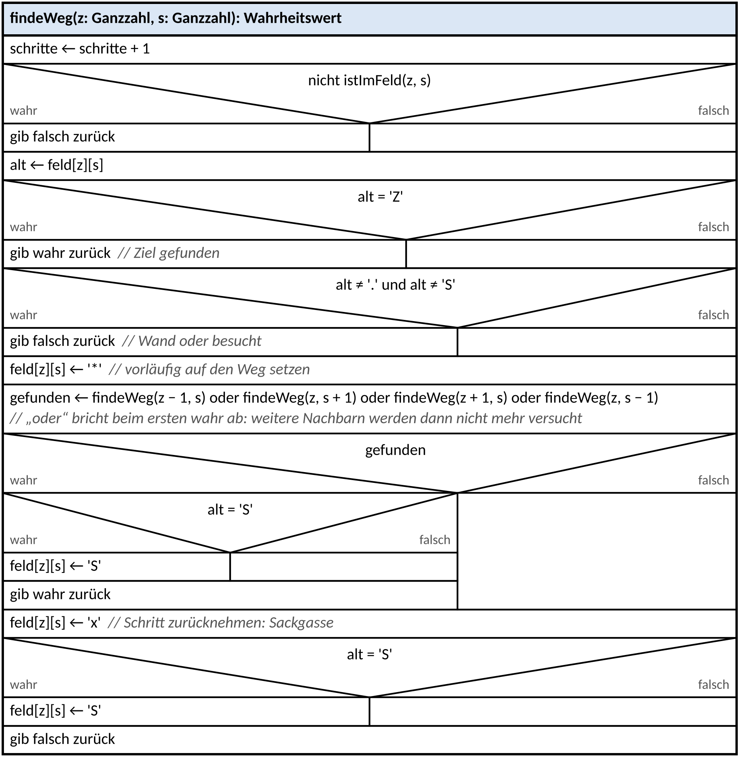
Abbildung 5: findeWeg der Klasse Karte (Level 3.2 Experte); schritte zählt alle Aufrufe

Aufgabe 7: Der Ariadnefaden im Gewölbe PAPIER ★★
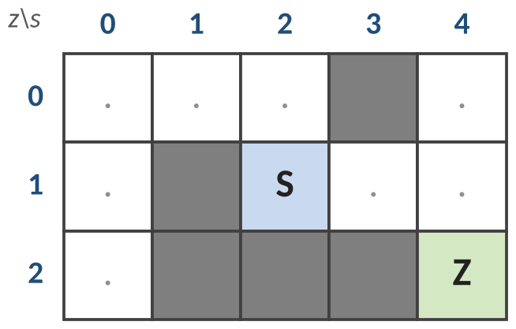  Abbildung 6: Das Gewölbe (keine Randmauer) | Im Gewölbe wird findeWeg(1, 2) aus Abbildung 5 aufgerufen, Start ist S auf (1|2).  Die Tabelle hat das Format aus dem Abitur 2024: eine Zeile für jeden Aufruf, der ein Feld betritt (also '.' oder 'S' zu '*' macht) oder das Ziel erreicht. „Richtung“ ist der Schritt vom aufrufenden Feld aus, „Weg“ die Folge der Felder von S bis zum betretenen Feld.

a) | Dokumentieren Sie den Ablauf in der Tabelle. | [6 BE]

Rekursionstiefe *) | Richtung | Weg
0

In der ersten Zeile steht: Rekursionstiefe 0 · Richtung – (Aufruf) · Weg (1|2).
*) Man spricht bei einem rekursiven Aufruf davon, dass sich die Rekursionstiefe um 1 erhöht. Der Erstaufruf hat die Rekursionstiefe 0.
b) | Zeichnen Sie die Karte nach dem Ende des Erstaufrufs (mit '*', 'x' und den nie betretenen Feldern). | [2 BE]


c) | Erläutern Sie, wie sich die Belegung von feld durch die Anweisung feld[z][s] ← 'x' verändert, und warum ohne diese Anweisung nach dem Ende ein falscher Weg auf der Karte stünde. | [3 BE]

Aufgabe 8: Sackgassen auf der Lichtung PAPIER ★★
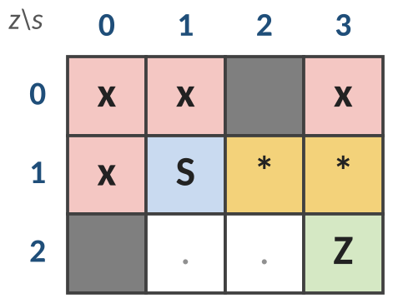  Abbildung 7: Lichtung nach findeWeg(1, 1) | Der Test experte_findeWeg_rand erwartet nach findeWeg(1, 1) auf der Lichtung die Karte in Abbildung 7 (vorher: Abbildung 3).

a) | Erläutere ohne vollständige Tabelle, warum (0|1), (0|0) und (1|0) zu 'x' wurden, obwohl der Held in der Nähe des Starts war. In welcher Reihenfolge wurden die drei Felder betreten, in welcher zurückgenommen? | [3 BE]

b) | Begründe, warum (2|1) und (2|2) '.' bleiben, obwohl sie erreichbar sind. | [1 BE]

c) | Ein Teammitglied ersetzt feld[z][s] ← 'x' durch feld[z][s] ← '.'. Beurteile: Endet findeWeg trotzdem immer? Was ändert sich für die Karte und für die Anzahl der Aufrufe? | [2 BE]

d) | „Backtracking findet immer den kürzesten Weg.“ Widerlege die Aussage mit einer selbst gezeichneten kleinen Karte (höchstens 2 × 3 Felder). | [2 BE]


Aufgabe 9: Abi-Format: Wie lang ist der Weg? PAPIER ★★★
Die Operation wegLaenge(z: Ganzzahl, s: Ganzzahl): Ganzzahl soll wie findeWeg per Backtracking (oben, rechts, unten, links) einen Weg von (z|s) zum Ziel suchen, aber statt eines Wahrheitswerts die Anzahl der Schritte dieses Weges liefern: 0, wenn (z|s) selbst das Ziel ist; −1, wenn kein Weg gefunden wird. Die Markierungen '*' und 'x' bleiben wie bei findeWeg; schritte wird nicht gezählt. Beispiel: Für die Lichtung liefert wegLaenge(1, 1) den Wert 3.
a) | Verändern Sie das Struktogramm aus Abbildung 5 zu einem Struktogramm für wegLaenge. | [5 BE]


b) | Geben Sie die Rückgaben von wegLaenge für den Kerker (Start (1|1)) und das Gewölbe (Start (1|2)) an. | [1 BE]

c) | Begründen Sie, dass die von wegLaenge gelieferte Zahl im Allgemeinen nicht die Länge eines kürzesten Weges ist. | [2 BE]

Aufgabe 10: Level 3.2 Experte – findeWeg IDE ★★★
Implementiere findeWeg(z: Ganzzahl, s: Ganzzahl): Wahrheitswert in der Klasse Karte nach Abbildung 5. Die Tests mit experte_ prüfen die Endkarten von Höhle, Labyrinth, Kerker und Lichtung und den Zähler schritte.
- Zähl-Regel: schritte++ ist die erste Anweisung – bei jedem Aufruf, auch außerhalb der Karte und auf Wänden. Die Nachbarn werden ohne Vorprüfung aufgerufen, Reihenfolge oben, rechts, unten, links, Abbruch beim ersten true (||).
- Nimmst du den Schritt nicht zurück oder setzt S nicht wieder auf 'S', zeigt die Testmeldung die ganze erwartete und tatsächliche Karte – vergleiche Feld für Feld.
Das Dungeon-Rennen – die Regeln (Kopf von AQ_W3_DungeonRennen_Geruest.txt)
Wessen Held findet mit den wenigsten Schritten vom Start S zum Ziel Z? Es tritt eure Methode MeinSolver.suche(z, s): Wahrheitswert an. Gezählt wird nicht die Zeit, sondern jedes betretene Feld.
Befehl | Wirkung
Rennen.zeilen(), Rennen.spalten() | Größe der Karte
Rennen.istBegehbar(z, s) | wahr, wenn (z|s) in der Karte liegt, keine Wand ist und noch nicht betreten wurde
Rennen.istZiel(z, s) | wahr, wenn (z|s) das Ziel Z ist
Rennen.zielZeile(), Rennen.zielSpalte() | der Kompass: Wo liegt Z?
Rennen.betrete(z, s) | betritt das Feld (gold) – zählt einen Schritt
Rennen.verlasse(z, s) | verlässt das Feld als Sackgasse (rot), ein Feld zurück – zählt nicht

1. Drei feste Rennkarten (klein 7 × 11, mittel 11 × 15, groß 15 × 21), danach drei unbekannte Kontrollkarten gleicher Größe. Gestartet wird mit Rennen.starten().
2. Wertung: Summe der Schritte auf den drei Rennkarten – weniger ist besser. Auch der Schritt auf S und der auf Z zählen.
3. Gültig nur, wenn auf allen sechs Karten suche wahr liefert und ein zusammenhängender Weg aus betretenen Feldern von S nach Z führt.
4. Bewegung: zuerst S betreten, danach nur ein Nachbarfeld des Standorts (oben, rechts, unten, links) – keine Sprünge, keine Wände, kein Feld zweimal. verlasse nur für den Standort.
5. Nebel-Regel: istBegehbar und istZiel nur für den Standort und seine vier Nachbarn – weiter sieht der Held nicht. Nur der Kompass zeigt immer zum Ziel.
6. Verboten: feste Wege oder Sonderregeln für bekannte Karten, Math.random, die Klasse Rennen verändern, andere Rennen-Befehle während der Suche.
7. Am Ende steht in der Konsole RENNEN-ERGEBNIS: Schritte = …, gueltig = ja. Jedes Team meldet ein Ergebnis; die Lehrkraft trägt es in die Ergebnistabelle an der Tafel ein (Einheit Schritte, weniger ist besser). Das Rennen ist ein Team-Wettbewerb im Unterricht – es fließt nicht in die Lab-Punkte ein. Das beste gültige Team stellt seine Strategie vor.

Aufgabe 11: Das Dungeon-Rennen IDE ★★ – ★★★ Team-Wettbewerb
a) | Standard zuerst: Übertrage findeWeg auf die Rennen-API: nicht begehbar → falsch; betreten; Ziel → wahr; Nachbarn oben, rechts, unten, links rekursiv versuchen; keiner erfolgreich → verlassen, falsch. Teste mit Rennen.training(1), (2), (3) und (0) (Zufallskarte). Verfolge die Animation mit langsamem Tempo.

b) | Strategie-Phase: Spart Schritte! Ideen: andere Reihenfolge der Richtungen, „Richtung Ziel zuerst“ mit dem Kompass, Regeln bei Gleichstand. Führt Buch:

Strategie | Karte 1 | Karte 2 | Karte 3 | Summe | gültig?
Standard: oben, rechts, unten, links

c) | Abgabe: Rennen.starten() ausführen, Ergebniszeile der Lehrkraft zeigen. Erläutert in einem Satz, warum eure Strategie auf einer der Karten schlechter sein kann als das Standardverfahren.

Für Schnelle: Diagonal und mit Kompass
- 8er-Nachbarschaft: Im Labyrinth des Kartenbuchs liegt unten rechts eine Kammer, die nur über Eck mit dem Gang verbunden ist. Schreibe lueften8(z, s) mit allen acht Nachbarn (zwei Zählschleifen für dz und ds von −1 bis 1, (0|0) auslassen). Welche Felder werden zusätzlich gelüftet?
- Wie tief geht es? Sage voraus, welche größte Rekursionstiefe fackel(0, 0) auf einer leeren 4 × 4-Karte erreicht. Prüfe mit einer Rekursionstabelle oder in der IDE. Was bedeutet das für sehr große Karten?
- Kompass-Heuristik: Sortiere die vier Richtungen nach dem Manhattan-Abstand |z − zielZeile| + |s − zielSpalte| des Nachbarfeldes. Findest du eine Rennkarte, auf der die Heuristik verliert?

🎯 Im Lab üben
- Level 3.4 „Kür: Ariadnefaden – Backtracking“ – passt zu Teil 2, Aufgaben 7–9
Im Algo Quest Lab (algoquest.frankjuchim.de) werden die Aufgaben sofort geprüft – Punkte gibt es dort automatisch. Anmelden mit deinem Namen und deinem persönlichen Code.

Abi-Check 2D-Reihung und Backtracking
☐ Indizes immer [Zeile][Spalte]; Zeilen: Länge von feld, Spalten: Länge von feld[0].
☐ Vor jedem Feldzugriff prüfen, ob (z|s) im Feld liegt – die Prüfung steht links vom Zugriff.
☐ Rekursion auf der Karte: Basisfall (Rand, Wand, besucht) zuerst; erst markieren, dann weitergehen.
☐ Backtracking: Erfolg sofort weitermelden; ohne Erfolg den Schritt zurücknehmen und falsch liefern.
☐ Tabellen: eine Zeile pro (betretendem) Aufruf, Erstaufruf = Tiefe 0, Geschwisteraufrufe haben dieselbe Tiefe.

